Diagrama CU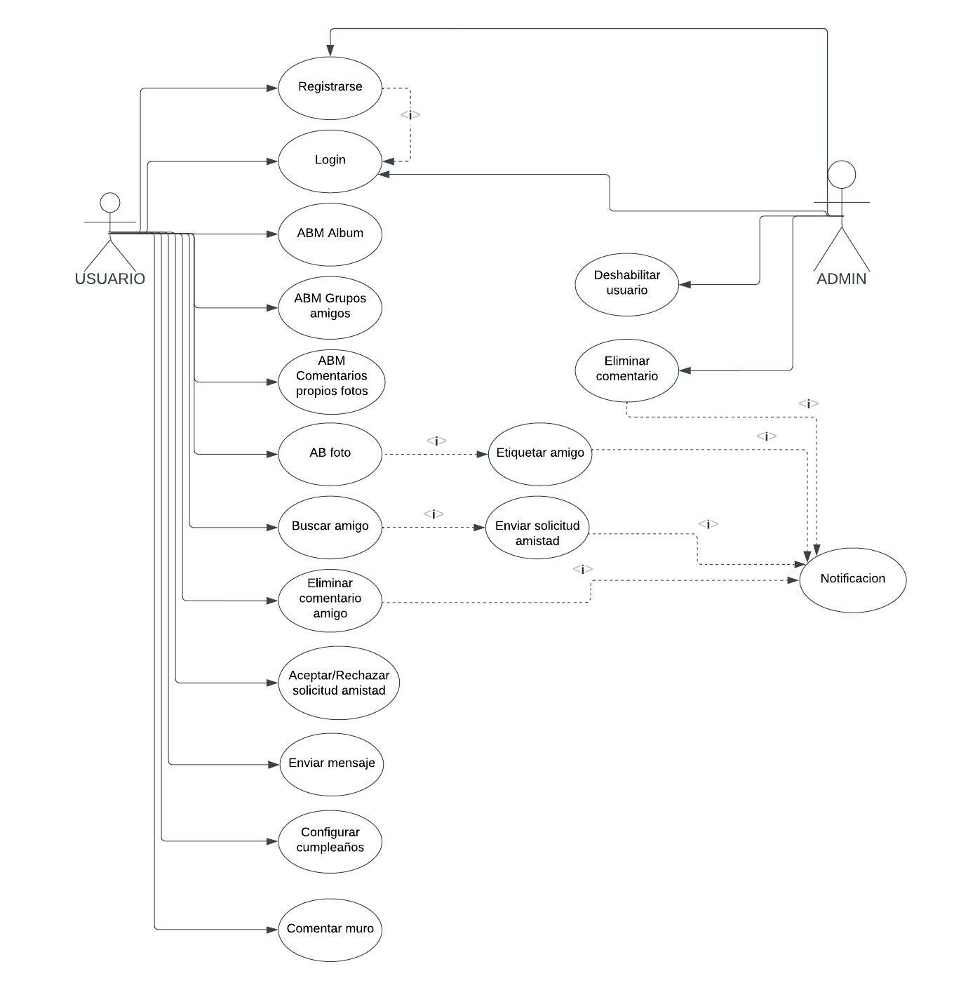

**CASO DE USO: REGISTRARSE**

|  |
| --- |
| RESUMEN EJECUTIVO |

|  |  |
| --- | --- |
| Código | 001 |
| Nombre | Registrarse |
| Versión | 1.0 |
| Prioridad | Alta |
| Descripción | Este caso de uso permite al usuario registrarse en la aplicación |
| Actores | Usuario - Administrador |
| Frecuencia | Frecuente: Es un CU que se puede ejecutar de forma diaria |

|  |
| --- |
| Curso Normal |

|  |  |
| --- | --- |
| Precondición | Ninguna |
| Nº | Paso (Flujo de sucesos) |
| 1.1 | El usuario ingresa a la aplicación |
| 2.1 | Pulsa el botón “registrarse” |
| 3.1 | El sistema muestra un formulario con los datos a completar |
| 4.1 | El usuario completa todos los campos del formulario |
| 5.1 | Pulsa el botón “completar registro” |
| 6 | Fin del caso de uso |

|  |
| --- |
| Subflujos |

|  |  |
| --- | --- |
| Nº | Paso |
| 4.1.2 | Los datos ingresados son incorrectos o inválidos |
| 4.1.3 | Ir a paso 3.1 |

**CASO DE USO: LOGIN**

|  |
| --- |
| RESUMEN EJECUTIVO |

|  |  |
| --- | --- |
| Código | 002 |
| Nombre | Login |
| Versión | 1.0 |
| Prioridad | Alta |
| Descripción | Este caso de uso permite al usuario ingresar en la aplicación |
| Actores | Usuario - Administrador |
| Frecuencia | Frecuente: Es un CU que se puede ejecutar de forma diaria |

|  |
| --- |
| Curso Normal |

|  |  |
| --- | --- |
| Precondición | El usuario debe estar registrado |
| Nº | Paso (Flujo de sucesos) |
| 1.1 | El usuario ingresa a la aplicación |
| 2.1 | Pulsa el botón “Login” |
| 3.1 | El sistema muestra un campo para ingresar el email y contraseña |
| 4.1 | El usuario completa los datos |
| 5.1 | Pulsa el botón “Ingresar” |
| 6 | Fin del caso de uso |

|  |
| --- |
| Subflujos |

|  |  |
| --- | --- |
| Nº | Paso |
| 4.1.2 | Los datos ingresados son incorrectos o inválidos |
| 4.1.3 | Ir a paso 3.1 |